REVISJONSRAPPORT PRAKTISK UTFØRELSE
Akkrediteringsområde:  Prøvetaking | Metode:  PMET 1
Revisor:  Svein Emil Holm | Dato:  26.11.2013
Navn på den som utfører metoden:  Torgeir Lieng, Odd Tommy Aaslund, Gjert Nereng, Torgrim Skjoldhammer, Erlend Sanden og Knut Erik Broen | Rapport nr:  2013-7 Rambekk RA

NB! Avviksskjema fylles ut fortløpende ved avvik eller observasjoner under revisjon.

Pkt. nr.: | Kommentar
1. | Forberedelse før prøvetaking og sjekk av forrige døgns vannføringsmengder er tilfredsstillende.
2. | Demonstrasjon av fremgangsmåte ved rengjøring av slanger og glass på prøvetaker MJK ble gjort – uten anmerkninger.  - Temperaturkontroll i kjøleskap: 3°C - ok  - Kontroll av delprøvevolum etter vask: 100 ml – ok  - Innstilt volum mellom hver delprøve = 60 m³ og ut fra at en antar at minste timevannføring ligger på 360m³ vil antall delprøver den timen det går minst vann likevel ligge over kravet på 3 prøver.  - Føring av rapport for døgnblandprøve ble utfylt etter hvert.  - Det ble vist hvordan en gikk inn i programmet Gurusoft for å få ut riktige timesverdier for prøvedøgnet. Riktig tidsintervall ble valgt for det simulerte prøvedøgnet.
3. | Dunken på 25 liter hadde stått på prøvetaking siden dagen før.
4. | Dunken ble riktig veid og operatører husket også å trekke fra egenvekta av dunken (tara) – bra!  Innholdet i dunken ble da veid til 13,9 kg  Teori omkring utregning av avvik ble gjennomgått.
5. | Uttak av sekundærprøve:  Stativ for plassering av 1-liters flaske ble satt inntil dunk og gjort klar med trakt.  Det ble rørt godt om i prøvedunk – mer enn 15 omrøringer i 8-tall.  Øse for prøveuttak ble raskt senket i dunk og uttak av prøve ble gjort uten søl av innhold – helt etter beskrivelse i metode. Kjempebra!  Alle operatører tok ut hver sin prøve fra primærdunken, som seinere ble analysert for suspendert stoff ved MjøsLab.
6. | Demonstrasjon på merking av flaske og mellomlagring av prøve inntil levering til MjøsLab ble gjort muntlig – også det helt etter beskrivelse i PMET 1.

OPPSUMMERING:
Operatørene ved Rambekk RA utfører prøvetaking nøyaktig og er meget flinke til å følge beskrevet metode.

De er samtstemte i framgangsmåte og det er ingenting å bemerke på den praktiske demonstrasjonen. Veldig bra!

Sammenstilling av prøveresultater på suspendert stoff:

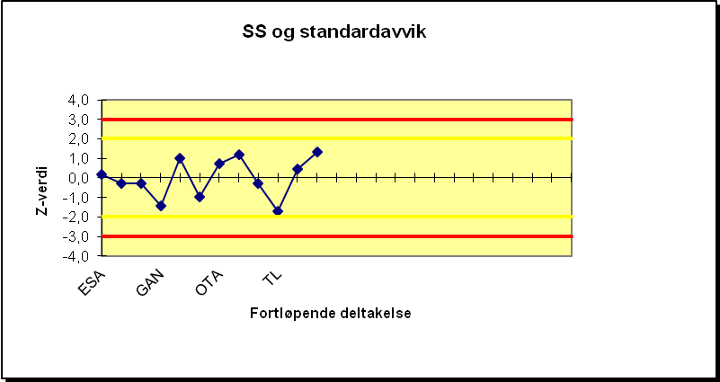

Dato/ signatur for gjennomført revisjon:

26/11-2013
__________________ _____________________________
Dato: Sign. Revisor

26/11-2013
__________________ _____________________________
Dato: Sign. Kvalitetsleder

